INFORME DE LA COMISIÓN DE PESCA, ACUICULTURA E INTERESES MARÍTIMOS RECAIDO EN EL PROYECTO DE LEY QUE MODIFICA LA LEY GENERAL DE PESCA Y ACUICULTURA EN MATERIA DE REMANENTE NO CONSUMIDO DE CUOTAS ANUALES DEL AÑO EN CURSO DE CAPTURA PARA LOS RECURSOS Y REGIONES QUE INDICA

BOLETÍN N^{º} 16.386-21.

HONORABLE CÁMARA:

La Comisión de Pesca, Acuicultura e Intereses Marítimos pasa a informar sobre el proyecto de ley, de origen en una moción de la diputada señora María Candelaria Acevedo y los diputados señores Leonidas Romero (A), Bernardo Berger y Cristhián Moreira, que modifica la Ley General de Pesca y Acuicultura en materia de remanente no consumido de cuotas anuales de captura para los recursos y regiones que indica, en primer trámite constitucional y reglamentario, con urgencia calificada de simple.

I.- CONSTANCIAS PREVIAS.

1.- IDEA MATRIZ O FUNDAMENTAL DEL PROYECTO.

Establece una modificación a la Ley General de Pesca y Acuicultura en materia de remanentes de cuota no consumidos por la pesca artesanal durante el año para los recursos sardina común (Strangomera Bentincki), sardina austral (Sprattus Fuegensis) y anchoveta (Engraulis Ringens), desde la Región de Atacama a Los Lagos, y en el caso de la merluza común (Merluccius Gayi Gayi) y merluza austral (Merluccius Australis), entre las regiones de Coquimbo a Los Lagos, podrá ser extraído por ella.

2.- NORMAS DE CARÁCTER ORGÁNICO CONSTITUCIONAL O DE QUÓRUM CALIFICADO.

No hay.

3.- TRÁMITE DE HACIENDA.

No existen normas en esta situación.

*************

Se hace presente que por Oficio N° 18.936 se comunica que la Cámara de Diputados acordó remitir este proyecto a la Comisión de Medio Ambiente y Recursos Naturales, una vez informado por la Comisión de Pesca, Acuicultura e Intereses Marítimos.
4.- EL PROYECTO FUE APROBADO POR MAYORÍA DE VOTOS.

VOTARON A FAVOR LAS DIPUTADAS SEÑORAS MARÍA CANDELARIA ACEVEDO Y DANIELLA CICARDINI, Y LOS DIPUTADOS SEÑORES HÉCTOR BARRÍA, BERNARDO BERGER, FELIPE DONOSO (REEMPLAZO DIPUTADO SERGIO BOBADILLA), TOMÁS DE REMENTERÍA, MAURO GONZÁLEZ, CRISTHIÁN MOREIRA Y MIGUEL ÁNGEL CALISTO. LO HIZO EN CONTRA EL DIPUTADO SEÑOR JORGE BRITO.

5.- SE DESIGNÓ DIPUTADO INFORMANTE AL SEÑOR MATÍAS RAMÍREZ PASCAL.

*************

La Comisión contó con la asistencia y colaboración del Jefe de Gabinete del Subsecretario de Pesca y Acuicultura, señor Javier Rivera, y del señor Vicente Andrade, asesor legislativo.

*************

II. ANTECEDENTES.

Se señala en la iniciativa:

I. Antecedentes

Como es de público conocimiento, desde el año 2021 se han debido realizar sucesivas excepciones a la ley general de pesca y acuicultura, para poder disponibilizar los saldos de cuotas remanentes no capturados de distintas pesquerías cerrada de nuestro país. Las razones han sido multifactoriales. En un principio, a raíz de la pandemia mundial generada por el virus denominado coronavirus-2, todas las actividades tanto sociales como económicas debieron adaptarse para enfrentar este flagelo mundial. La pesca artesanal en nuestro país no fue la excepción, y es así como en los tres últimos años, se ha debido modificar en este sentido la ley N° 18.892, General de Pesca y Acuicultura. Sumado a este argumento, las condiciones oceanográficas y disponibilidad de biomasa, así como la notoria alteración de los ciclos biológicos de los recursos pesqueros, producto del cambio climático y los efectos del fenómeno del niño (ENSO – El Niño Southern Oscilation, por sus siglas en inglés) han propiciado que la presión de pesca durante el segundo semestre, se haya incrementado, época en la cual existe una mayor actividad reproductiva de los recursos pesqueros y por ende, una mayor sensibilidad de estos al esfuerzo de pesca.

II.- Considerando.

Que, además la información sobre consumo y control de cuota, proporcionada por el Servicio Nacional de Pesca y Acuicultura, da cuenta que existe un importante remanente de cuota correspondientes al año 2022 y 2023 no extraído, en recursos de régimen cerrado en las distintas macrozonas de nuestro país.

Que, lo anterior motivó y fundamentó tres modificaciones a la ley N° 18.892, General de Pesca y Acuicultura, consignadas en los boletines 13.987-21, 14.715-21 y 16.024-21 permitiendo capturar un remante del año anterior de las especies Sardina Común Strangomera Bentincki y Anchoveta Engraulis Ringens, entre las Regiones de Valparaíso a Los Lagos, y la segunda modificación legal efectuada para el año 2021 y 2022 que amplió la cobertura en especies y territorio, permitiendo capturar los remantes de recursos sardina común (Strangomera Bentincki), sardina austral (Sprattus Fuegensis) y anchoveta (Engraulis Ringens), en la Región de Atacama, la Región de Coquimbo y en las regiones de Valparaíso a Los Lagos, y en el caso de la merluza común (Merluccius Gayi Gayi) y merluza austral (Merluccius Australis), entre las regiones de Coquimbo a Los Lagos.

Que, la asignación de cuotas de pesca (Art 3, letra C, Ley 20.657), es una de las medidas de administración pesquera que la autoridad del sector ha utilizado en el manejo de las pesquerías chilenas, constituyendo una herramienta que contribuye al logro de un desarrollo sustentable de las distintas pesquerías comerciales de Chile.

Que, las modificaciones legales referidas a los remanentes señalados, han tenido un impacto positivo en la situación económica de los pescadores artesanales y han influenciado positivamente la economía de las regiones donde se implementó. Solo en la región del Biobío, el rubro “Pesca artesanal”, representa casi el 2% del PIB de la región, sin consolidar dicho factor con el procesamiento primario (harina de pescado e industria procesadora principalmente). Si se considera dicho factor, el PIB corregido podría llegar al 5% lo que es representado en más de un tercio por la industria reductora, es decir, que basa su pesquería en pequeños pelágicos, y además se ha demostrado según da cuenta el acta de la Sexta Sesión del Comité Científico Técnico de Pesquerías de Pequeños Pelágicos, año 2021, que no han afectado significativamente a la biomasa desovante de las especies mencionadas, cuestión a considerar pues el presente proyecto busca otorgar una solución definitiva y continua ya discutida y transversalmente aceptada, ello según se puede constatar en la historia de la Ley N°21.321.

Que, en relación a ello, valga destacar que la legislación actualmente vigente dispone que “En el evento que no se capture la totalidad en un determinado año no se podrá traspasar al año siguiente” (letra c) del inciso primero del artículo 3° de la Ley General de Pesca y Acuicultura.

Que, son múltiples los problemas planteados por parte de pescadores artesanales de las regiones señaladas en las modificaciones legales citadas, que suponen no lograr capturar la cuota asignada dentro del año calendario, por diversas razones tanto climáticas, biológicas y circunstanciales.

Que, entre las razones biológicas, destacamos que se cuenta la movilidad de ciclo reproductivo asociado a estas especies, cuestión que incluso motivó en la autoridad la dictación de dos vedas consecutivas, inéditas y con vigencia en el mes de noviembre del año 2021, postergando con ello la operación de fin de año, privando de un periodo considerable de extracción al sector pesquero artesanal que realiza su esfuerzo sobre las referidas pesquerías, es que se torna altamente necesaria la presente solución de índole legal.

Que la aplicación de los remanentes, en los distintos recursos pesqueros, a permitido disminuir la presión de pesca y por ende, el esfuerzo pesquero, en el segundo semestre de cada año, permitiendo disminuir las capturas, en un periodo reproductivo altamente sensible, desplazando el mencionado esfuerzo de pesca, hacia un periodo donde el recurso está más sano, donde la actividad reproductiva es menor y donde las condiciones climáticas permiten una mejor operación de pesca y por ende, contribuyendo incluso, a la seguridad de las tripulaciones.

III.- Contenido del Proyecto

Por lo anterior, y frente a la necesidad de dar solución consistente y continua a la solicitud de múltiples organizaciones de pescadores artesanales, es que se estima pertinente y necesario la presentación de un proyecto de ley que, a través de un artículo único, pueda contar con una discusión ágil y acotada sobre la materia, que permita otorgar a la subsecretaria de pesca y acuicultura, la capacidad de regular la excepcionalidad generada mediante los proyectos de ley aprobados según boletines 13.987-21, 14.715-21 y 16.024-21.

Así, este proyecto de ley busca otorgar un alivio definitivo y continuo a la actividad pesquera esencialmente artesanal respecto de estos remantes. Lo anterior se llevaría a cabo sin afectar la sustentabilidad de los recursos, pues se trata de una cuota ya debidamente determinada según criterios científicos de conformidad con los requisitos y el procedimiento regulado en el artículo 3 de la Ley General de Pesca y Acuicultura, contando el proyecto, además, con otros resguardos tales como límites temporales y porcentuales.

III.- INTERVENCIONES

Expuso el señor Enzo Checura, Presidente del Sindicato de Tripulantes de Cerco de Caldera, señaló que está bien encaminado, pero el problema que tienen ellos es con la anchoveta. Ellos cuidan la especie, no la capturan, pero corre el remanente, entonces pasa que todos estos dos últimos años se han quedado con el remanente sin poder pillarlo, porque llega la temporada de anchoveta que tienen ellos y no la pueden capturar porque se cierra y pierden la oportunidad de poder trabajar. El problema que tienen como pesca artesanal es grave, por el fraccionamiento, tienen muy bajas cuotas, sobre todo en Atacama, la macrozona tercera y cuarta, donde es muy baja la cuota de la pesca artesanal.

Han hecho Alianza con los compañeros de Arica, Iquique, Mejillones y de la cuarta región, formaron una coordinadora el año pasado, de Alianza del Norte, dirigentes de la pesca artesanal de cerco.

Explica que, en la norma, hay dos tipos de categoría: industrial y artesanal. Hoy por qué las embarcaciones artesanales se ven un poco más robustas, tienen un poquito más de infraestructura, son catalogados como semi-industriales es algo como ilógico, tienen que andar a remo para ser pescadores artesanales. Todos son pescadores artesanales. El problema es que se buscan soluciones parches para poder trabajar. Llevan 5 meses sin poder pescar en la región de Atacama. No saben que cuota viene para el próximo año. Tienen que estar mendigando para poder trabajar. No presentan la ley de pesca, se viene prometiendo hace tiempo. Las realidades en el país son distintas. El fraccionamiento es lo que más los tiene en la calle, al final el raspado de olla es para la pesca artesanal.

Expuso el señor José Miguel Aguirre, Presidente del Sindicato de patrones y motoristas, pescadores artesanales de cerco de la comuna de Caldera, quien informó a la comisión, que la cuota actual de anchoveta asignada a la pesca artesanal en la región de Atacama es de 21,600 toneladas. Sin embargo, hasta la fecha actual, se ha capturado solo el 0.5% de dicha cuota, lo que lleva a cuestionar la posibilidad de transferir el remanente al año 2024. Es importante pensar en todo lo que ha afectado el fenómeno climatológico de El Niño, el cual ha impactado negativamente en la captura de la cuota asignada, ya que esa ha sido la razón por la que no han podido capturar. Se resaltó la injusticia de no poder capturar ni siquiera el 1% de la cuota, lo cual, sumado a los estudios que demuestran una biomasa considerable de jurel en las costas de Atacama, indica que la pesca artesanal no es una actividad depredadora.

Manifestó la preocupación por el límite del 30% para la transferencia de remanentes de años anteriores, pidiendo que esta comisión considere aumentar ese porcentaje. Hizo hincapié en que la pesca artesanal no ha logrado capturar su cuota asignada debido a factores externos como el fenómeno climatológico, y se enfatizó en la necesidad de que esta transferencia sea más amplia que el 30%, e incluso alcanzar el total del remanente.

Se solicitó que cualquier proyecto de transferencia de remanentes no se limite al primer semestre del año, ya que según estudios oceanográficos del IFOP, se espera que los efectos del fenómeno climatológico del Niño continúen más allá de ese periodo. Se instó a considerar estos elementos en cualquier proyecto de transferencia, asegurando que sea del 100% de la cuota de anchoveta para el año 2024, lo que permitiría a la pesca artesanal trabajar durante los 365 días del año.

Además, destacó el compromiso de la pesca artesanal con el respeto a las vedas y el trabajo bajo un régimen de cuotas, apoyado por sistemas de posicionamiento satelital, resaltando la alta regulación bajo la cual operan.

Expuso el señor Giulliano Reynuaba, Presidente, del Sindicato de Armadores, quien indicó que las cuotas están ahí, las cuotas de pesca de anchoveta, no han sido explotadas, manteniéndose intactas en su totalidad. Mencionó que no existen depredadores, ya sean humanos o biológicos, lo que ha permitido un aumento significativo en la masa de anchoveta. Se ha observado un patrón histórico donde, tras fenómenos climáticos intensos, como El Niño, la población de anchoveta se incrementa considerablemente, mostrándose en grandes cantidades. Se han presenciado varazones de anchoveta en varias regiones, indicando una alta presencia de este recurso, el cual es capturado por la pesca artesanal. Enfatizó en la necesidad de tener en cuenta que la biomasa de anchoveta para el próximo año será mucho mayor, lo que demandará el uso de cuotas pesqueras. Por ello, planteó la necesidad de transferir el total de la cuota sin explotar para poder cubrir la demanda que se espera. Se discutió el ciclo de pesca relacionado con los cambios climáticos, explicando cómo las temporadas de pesca han variado a lo largo del tiempo. Anteriormente, la temporada de pesca solía comenzar en octubre y finalizar en marzo, sin embargo, se ha observado un desplazamiento en estas fechas. Se comentó sobre el posible retiro del fenómeno climático El Niño hacia junio o julio, lo que podría permitir el inicio de la pesca en esas fechas. No obstante, se señaló que existen vedas reproductivas, como la que inicia en la primera semana de agosto por 45 días, período durante el cual se debe dejar el recurso para su reproducción. Se planteó la posibilidad de pescar anchoveta en los meses de octubre, noviembre y diciembre, considerando estos cambios en las temporadas de pesca.

También se refirió al mejoramiento que ha tenido la pesca artesanal, y que no quieren ser los hermanos pobres, tienen equipos mejores, cuidan a sus personas.

Javier Rivera, jefe de gabinete del Subsecretario de Pesca planteó la relevancia de ciertos insumos como base para la toma de decisiones en cuanto a la determinación de cuotas pesqueras. Estos insumos provienen tanto del Instituto de Fomento Pesquero como de los desembarques realizados por la pesca artesanal.

El Comité Científico Técnico procesa esta información para establecer una cuota global de captura, diferenciando posteriormente entre el sector artesanal e industrial.

Subrayó la importancia de este marco normativo, ya que no todos los recursos pesqueros del país tienen las mismas características, siendo algunos de ciclo de vida corta como los pequeños pelágicos y otros de mayor longevidad. La determinación de cuotas globales anuales se basa en estos insumos, lo que proyecta la cuota para el próximo año y considera tanto aspectos de captura como de no captura.

Destacó que el proyecto de remanentes surgió en un contexto particular, relacionado con la escasa actividad de extracción en el año 2020 hacia el 2021 debido a la pandemia de COVID-19. Sin embargo, reconoció que la situación actual es diferente, planteando que la tramitación de este proyecto es desafiante debido a las normativas que buscan la sustentabilidad y la aplicación del principio precautorio.

Señaló ser un proyecto de difícil tramitación para el Ejecutivo. Manifestó reparos respecto a la amplitud del periodo de captura establecido en el proyecto, ya que esto podría afectar las cuotas y generaría condiciones distintas para la proyección del segundo semestre del año 2024. Manifestó la preocupación de que el aumento artificial de la cuota a través del remanente podría generar condiciones adversas a largo plazo para las pesquerías de pequeños pelágicos.

Hizo hincapié en la importancia de las vedas biológicas para proteger los periodos reproductivos de las especies, mencionando que, aunque se puedan encontrar hembras en estado reproductivo durante gran parte del año, es esencial proteger los momentos donde se concentra la reproducción. Planteó la necesidad de retomar el tema del año biológico como método para establecer cuotas en comités de manejo y se proyectó que este tema será considerado en las reuniones de comités de manejo a lo largo del país durante el año 2024.



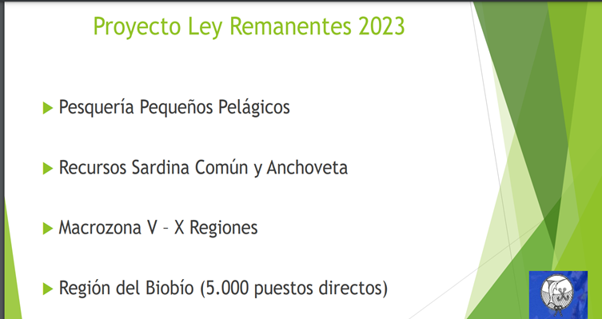

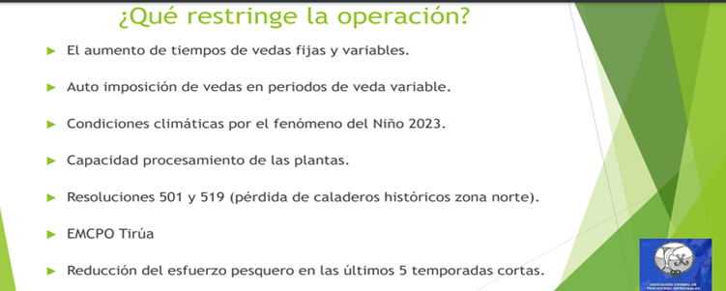

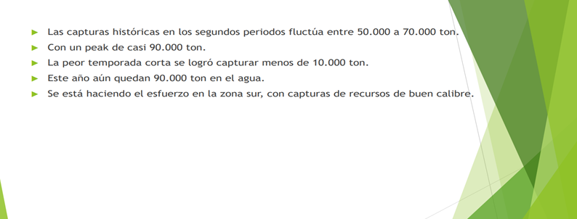

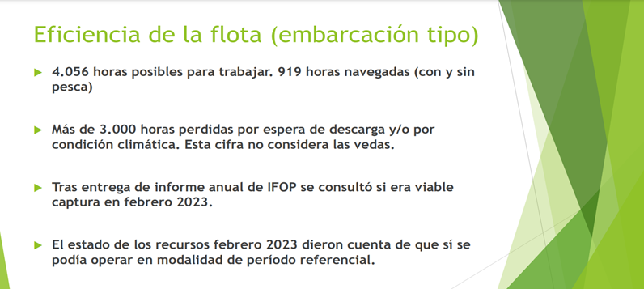

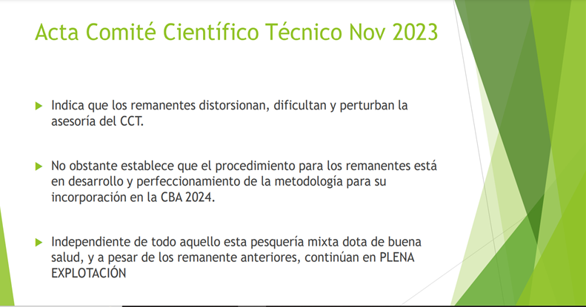

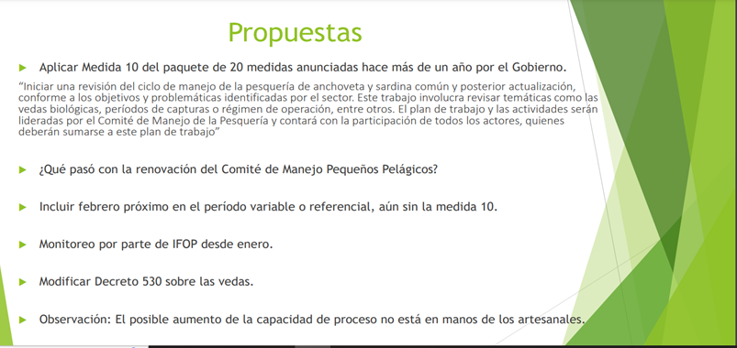

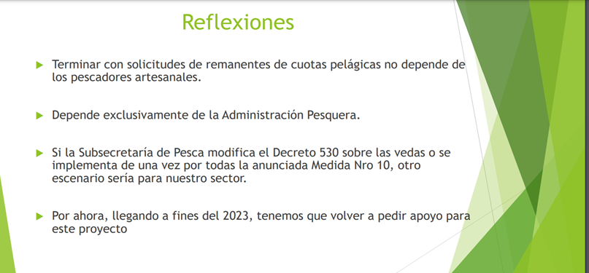

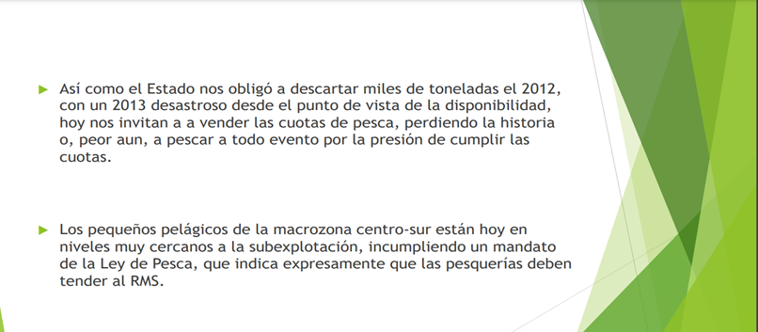

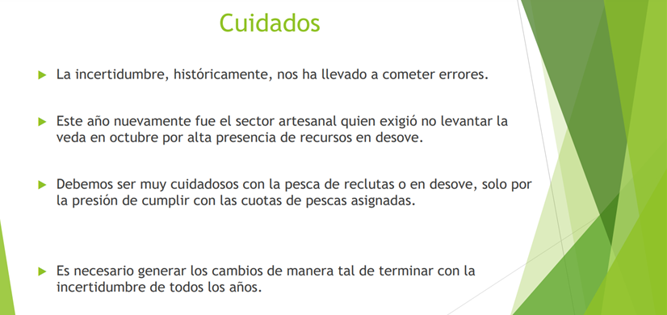



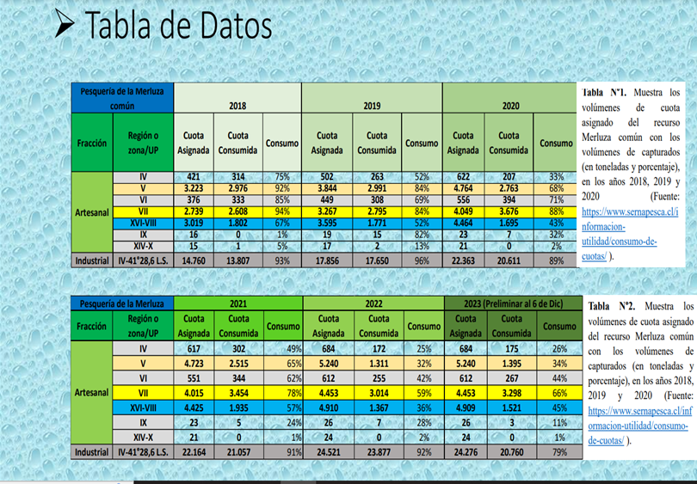

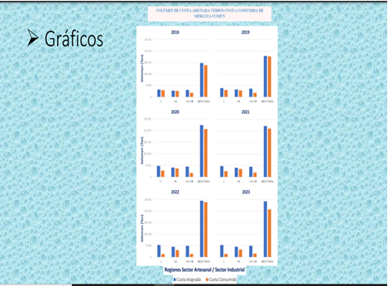

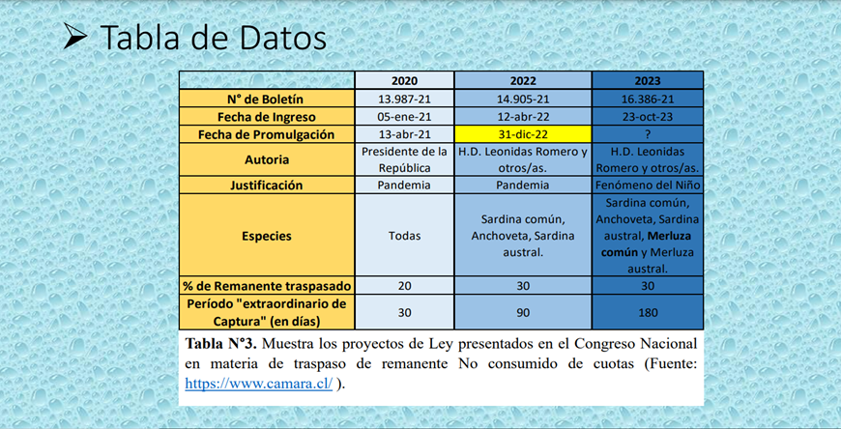

IV.- DISCUSIÓN DEL PROYECTO.

A) DISCUSIÓN GENERAL.

Teniendo en vista las consideraciones y argumentos contenidos en la moción y lo expuesto por el señor Jefe de Gabinete del Subsecretario de Pesca y Acuicultura, los señores Diputados fueron de parecer de aprobar la idea de legislar sobre la materia, según se indicara en el acápite referido a las constancias previas.

Se explicó que, como es de público conocimiento, el año 2023 ha continuado siendo extraordinariamente duro y complejo para la mayoría de los chilenos. La irrupción y efectos del virus denominado coronavirus-2 del síndrome respiratorio agudo grave (SARS-CoV-2) que produce la enfermedad del coronavirus 2019 o COVID-19, -que generó una pandemia mundial- y ahora el denominado fenómeno del Niño, han requerido la adopción de diversas medidas tanto en el ámbito sanitario como económico en nuestro país. Es así como en los últimos meses todas las actividades, independiente de su naturaleza, han debido adaptarse en su operación a la emergencia sanitaria y climática. Y en dicho sentido, la pesca artesanal no ha sido la excepción ni ha estado ajena a esta realidad.

Que, de conformidad con la información sobre consumo y control de cuota, proporcionada por el Servicio Nacional de Pesca y Acuicultura, existe remanente de cuota correspondiente al presente año no extraído, tratándose de recursos pesqueros existentes en las macrozonas que comprenden desde Atacama a Los Lagos y de Coquimbo a Los Lagos.

Por lo demás, este año se ha verificado que los remanentes en estas pesquerías son superiores incluso a los del año pasado. En la letra letra c) del inciso primero del artículo 3° de la Ley General de Pesca y Acuicultura, se indica que “En el evento que no se capture la totalidad (de la cuota) en un determinado año no se podrá traspasar al año siguiente.”. Lo anterior, es absolutamente procedente en situación de normalidad, ya que busca resguardar el principio precautorio y de sostenibilidad en la explotación de los recursos marinos, pero resulta claro que no es aplicable en esta situación de excepción por la que atraviesa nuestro país.

Por otra parte, la Comisión tuvo en especial consideración los problemas planteados por los pescadores artesanales de las regiones del Biobío y Ñuble, que ven con preocupación el no lograr capturar la cuota asignada dentro del año calendario, por razones climáticas, biológicas y circunstancias derivadas de esta pandemia.

Entre las razones biológicas, se destacó que se encuentra la movilidad del ciclo reproductivo asociado a estas especies, que llevó a la autoridad a dictar vedas consecutivas, postergando con ello la operación de fin de año, y privando al sector pesquero artesanal de un periodo considerable de extracción, que realiza su esfuerzo sobre las referidas pesquerías.

Se estimó, por tanto, pertinente y necesario establecer una excepción a lo preceptuado en la señalada norma durante la presente temporada de pesca, con el propósito de otorgar un alivio a la actividad pesquera esencialmente artesanal que le permita reponerse de los efectos que provocaron la pandemia y ahora el denominado fenómeno del niño. Lo anterior, en el entendido que se llevaría a cabo sin afectar la sustentabilidad de los recursos marinos, pues se trata de una cuota ya debidamente determinada según criterios científicos, contando, además, con otros resguardos tales como límites temporales y porcentuales, y evitando impactos futuros en el establecimiento de las cuotas para los recursos mencionados.

VOTO DISIDENTE.-

No existe suficiente garantía de que se respeten los principios precautorio y de sostenibilidad, dado que no se descarta que se vayan a originar maniobras especulativas del recurso pesquero, en especial, en lo atingente a los derechos de pesca, aun cuando se trate solo de extracción de remanentes para el sector artesanal; en la práctica, se estaría afectando su reproducción.

B) DISCUSIÓN PARTICULAR.

"Artículo único.- Sin perjuicio de lo dispuesto en el inciso primero de la letra c) del artículo 3º de la Ley General de Pesca y Acuicultura y sus modificaciones, cuyo texto refundido, coordinado y sistematizado se encuentra contenido en el decreto Nº 430, del Ministerio de Economía, Fomento y Reconstrucción, de 1991, los remanentes de cuota no consumidos por la pesca artesanal durante el año 2023 para los recursos sardina común (Strangomera Bentincki), sardina austral (Sprattus Fuegensis) y anchoveta (Engraulis Ringens), desde la Región de Atacama a Los Lagos, y merluza austral (Merluccius Australis), entre las regiones de Coquimbo a Los Lagos, podrá ser extraído por ella, dentro de los sesenta días efectivos de captura siguientes al inicio de las temporadas respectivas del año siguiente. Si las temporadas antes indicadas tuvieran inicio con anterioridad a la entrada en vigencia de la presente ley, el plazo de 60 días se contará desde su publicación en el Diario Oficial. Esto considerando que la cuota global de captura tenga un mínimo de 10% de disponibilidad no capturada en el año, la pesquería no haya sido declarada en condiciones de agotamiento, sobreexplotada, o colapso por parte del comité científico en la determinación de estatus inmediatamente anterior y, con todo, el traspaso de remanentes no podrá superar el 30% de la cuota global del año anterior.

Se presentaron las siguientes indicaciones al inciso primero del artículo único:

1) Del diputado Donoso para suprimir la frase “en el caso de la merluza común (Merluccius Gayi Gayi)”.

2) De la diputada Acevedo para incorporar el guarismo “2023”, después de la frase “no consumido por la pesca artesanal durante el año”. Para reemplazar la frase “dentro de los ciento ochenta días” por la frase “dentro de los sesenta días efectivos”. Y para reemplazar el guarismo “180” por “60”.

El inciso con las indicaciones fue aprobado.

VOTARON A FAVOS LAS DIPUTADAS SEÑORAS MARÍA CANDELARIA ACEVEDO Y DANIELLA CICARDINI Y LOS DIPUTADOS SEÑORES HECTOR BARRÍA, BERNARDO BERGER, JORGE BRITO, MIGUEL ÁNGEL CALISTO, TOMÁS DE REMENTERÍA, FELIPE DONOSO, (REEMPLAZO DEL DIPUTADO SEÑOR BOBADILLA), MAURO GONZÁLEZ Y CHRISTIAN MOREIRA.

3) De la diputada señora María Candelaria Acevedo, para intercalar, entre las expresiones “en condiciones de” y “agotamiento” la expresión “sobreexplotada,”.

El inciso con la indicación fue aprobado.

VOTARON A FAVOR LAS DIPUTADAS SEÑORAS MARÍA CANDELARIA ACEVEDO Y DANIELLA CICARDINI Y LOS DIPUTADOS SEÑORES JORGE BRITO, MIGUEL ÁNGEL CALISTO, TOMÁS DE REMENTERÍA, CRISTHIÁN MOREIRA Y MATÍAS RAMÍREZ. LO HICIERON EN CONTRA LOS DIPUTADOS SEÑORES HÉCTOR BARRÍA Y MAURO GONZÁLEZ. SE ABSTUVIERON LOS DIPUTADOS SEÑORES BERNARDO BERGER Y FELIPE DONOSO (REEMPLAZO DEL DIPUTADO SEÑOR SERGIO BOBADILLA).

Dicho diagnóstico, deberá ser fundado por informe técnico emanado por la Subsecretaría de Pesca y Acuicultura, en base a los informes de evaluación de IFOP, y refrendado mediante decreto exento. Respecto de dicho remanente, no serán procedentes las cesiones reguladas en los artículos 55 N y 55 T de la referida ley. Las cesiones de cuota realizadas el año 2023 conforme al artículo 55 T, solo acrecerán la cuota artesanal para efectos de remanentes cuando dicha solicitud haya sido ingresada cumpliendo los requisitos legales y reglamentarios hasta el 30 de noviembre de 2023.

Se presentó la siguiente indicación al inciso segundo del artículo único:

- De la diputada Acevedo, para agregar, luego del punto aparte, la siguiente frase: “Las cesiones de cuota realizadas el año 2023 conforme al artículo 55 T, solo acrecerán la cuota artesanal para efectos de remanentes cuando dicha solicitud haya sido ingresada cumpliendo los requisitos legales y reglamentarios hasta el 30 de noviembre de 2023.”.

Este inciso segundo con la indicación -y el inciso final (que se transcribe a continuación)-, fueron aprobados por unanimidad.

VOTARON LAS DIPUTADAS SEÑORAS MARÍA CANDELARIA ACEVEDO Y DANIELLA CICARDINI Y LOS DIPUTADOS SEÑORES HECTOR BARRÍA, BERNARDO BERGER, JORGE BRITO, MIGUEL ÁNGEL CALISTO, TOMÁS DE REMENTERÍA, FELIPE DONOSO, (REEMPLAZO DEL DIPUTADO SEÑOR BOBADILLA), MAURO GONZÁLEZ Y CHRISTIAN MOREIRA.

Existiendo remanente, las capturas efectuadas en el año antes de la entrada en vigencia de la ley y las que se realicen desde ese momento, se imputarán automáticamente por parte del Servicio Nacional de Pesca y Acuicultura a dicho remanente y, sólo una vez consumido o vencido el plazo anterior para su captura, se imputarán al año calendario en curso. Dichas reglas serán igualmente aplicables en los casos en que la fracción artesanal de la cuota global se encuentre sometida al Régimen Artesanal de Extracción. Todo lo anterior es sin perjuicio de la aplicación de otras medidas de administración, según las reglas generales.”.

V.- INDICACIÓN RECHAZADA.-

- Del diputado Brito para eliminar la expresión “y la merluza austral (Merluccius Australis)”. (5x3+2)

*************

Como consecuencia de lo anteriormente expuesto, y por las otras consideraciones que en su oportunidad dará a conocer el señor Diputado Informante, la Comisión de Pesca, Acuicultura e Intereses Marítimos, recomienda aprobar el siguiente:

PROYECTO DE LEY

"Artículo único.- Sin perjuicio de lo dispuesto en el inciso primero de la letra c) del artículo 3º de la Ley General de Pesca y Acuicultura y sus modificaciones, cuyo texto refundido, coordinado y sistematizado se encuentra contenido en el decreto Nº 430, del Ministerio de Economía, Fomento y Reconstrucción, de 1991, los remanentes de cuota no consumidos por la pesca artesanal durante el año 2023 para los recursos sardina común (Strangomera Bentincki), sardina austral (Sprattus Fuegensis) y anchoveta (Engraulis Ringens), desde la Región de Atacama a Los Lagos, y merluza austral (Merluccius Australis), entre las regiones de Coquimbo a Los Lagos, podrá ser extraído por ella, dentro de los sesenta días efectivos de captura siguientes al inicio de las temporadas respectivas del año siguiente. Si las temporadas antes indicadas tuvieran inicio con anterioridad a la entrada en vigencia de la presente ley, el plazo de 60 días se contará desde su publicación en el Diario Oficial. Esto considerando que la cuota global de captura tenga un mínimo de 10% de disponibilidad no capturada en el año, la pesquería no haya sido declarada en condiciones de agotamiento, sobreexplotada, o colapso por parte del comité científico en la determinación de estatus inmediatamente anterior y, con todo, el traspaso de remanentes no podrá superar el 30% de la cuota global del año anterior.

Dicho diagnóstico, deberá ser fundado por informe técnico emanado por la Subsecretaría de Pesca y Acuicultura, en base a los informes de evaluación de IFOP, y refrendado mediante decreto exento. Respecto de dicho remanente, no serán procedentes las cesiones reguladas en los artículos 55 N y 55 T de la referida ley. Las cesiones de cuota realizadas el año 2023 conforme al artículo 55 T, solo acrecerán la cuota artesanal para efectos de remanentes cuando dicha solicitud haya sido ingresada cumpliendo los requisitos legales y reglamentarios hasta el 30 de noviembre de 2023.

Existiendo remanente, las capturas efectuadas en el año antes de la entrada en vigencia de la ley y las que se realicen desde ese momento, se imputarán automáticamente por parte del Servicio Nacional de Pesca y Acuicultura a dicho remanente y, sólo una vez consumido o vencido el plazo anterior para su captura, se imputarán al año calendario en curso. Dichas reglas serán igualmente aplicables en los casos en que la fracción artesanal de la cuota global se encuentre sometida al Régimen Artesanal de Extracción. Todo lo anterior es sin perjuicio de la aplicación de otras medidas de administración, según las reglas generales.”.

*************

SALA DE LA COMISIÓN, a 22 de diciembre de 2023.

Tratado y acordado en sesiones celebradas los días 22 de noviembre, 13 y 20 de diciembre de 2023, con la asistencia de las diputadas señoras María Candelaria Acevedo y Daniella Cicardini, y los diputados señores Héctor Barría, Bernardo Berger, Jorge Brito, Felipe Donoso (reemplazo diputado Sergio Bobadilla), Tomás de Rementería, Mauro González, Cristhián Moreira, Matías Ramírez, y Miguel Ángel Calisto.

ROBERTO FUENTES INNOCENTI
Secretario de la Comisión

